Viernes
16
de septiembre

Cuarto de Primaria
Matemáticas

Rompecabezas sin fin

Aprendizaje esperado: identifica escrituras equivalentes (aditivas, mixtas) con fracciones. Compara fracciones en casos sencillos (con igual numerador o igual denominador).

Énfasis: reflexiona sobre la equivalencia de expresiones aditivas, tales como 1/4 + 1/4 = 1/2, 1/4 + 1/4 + 1/4 = 1/2 + 1/4, al resolver problemas.

¿Qué vamos a aprender?

En esta sesión armarás un rompecabezas.

¿Qué hacemos?

La sesión de este día se trata de fracciones, pero recuerda que las fracciones son partes de un todo, muy parecido a las piezas de un rompecabezas.

Los rompecabezas tienen varias piezas, a veces iguales, a veces son diferentes, con las que se forma una imagen o figura entera y las fracciones son partes de un total o de un entero.

Recuerda que, como estas iniciando un nuevo ciclo escolar, debes tener presente lo que aprendiste en las sesiones de grados anteriores.

El rompecabezas lo vas a formar con círculos enteros y fracciones de círculo, y puedes hacer cuantas piezas quieras, por ahora solo utilizaras 6 círculos, puedes trazar los círculos usando un vaso de plástico y córtalos con cuidado, no olvides estar supervisada o supervisado por un adulto.

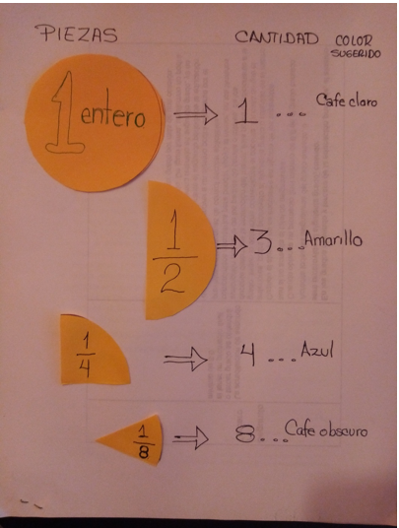

Esta actividad te servirá para repasar conocimientos muy útiles para avanzar en el aprendizaje de las fracciones. Recuerda que existen fracciones equivalentes, es decir, que representan la misma cantidad.

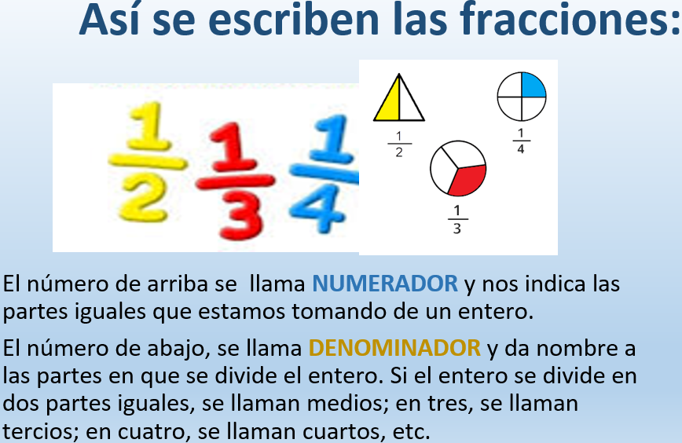
Las fracciones de la imagen se leen así: La amarilla es un medio, la roja es un tercio y la azul corresponde a un cuarto. Intenta escribir en tu cuaderno 8 cuartos, se escribe fácil, pero en la interpretación es donde muchas veces hay error, no se podría pensar en tomar de un entero 8 cuartos.

Lo que sucede es que, si de un entero obtienes cuatro cuartos, necesitarás partir otro entero en cuartos para tener los ocho cuartos.

No olvides que un entero sólo tiene cuatro cuartos, si el entero lo partes en ocho, entonces se llamarán octavos, cuatro cuartos equivalen a ocho octavos.

Debes tener en cuenta que la palabra equivalente quiere decir de igual valor o que representa la misma cantidad.

Ahora observa algunas figuras que puedes armar con las piezas del rompecabezas.

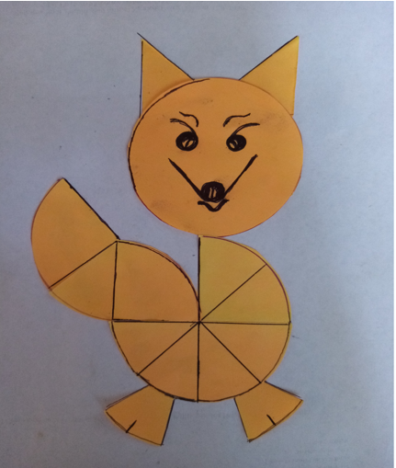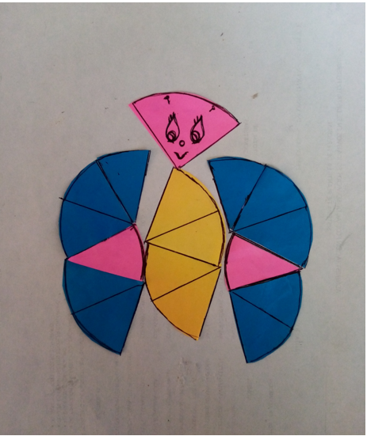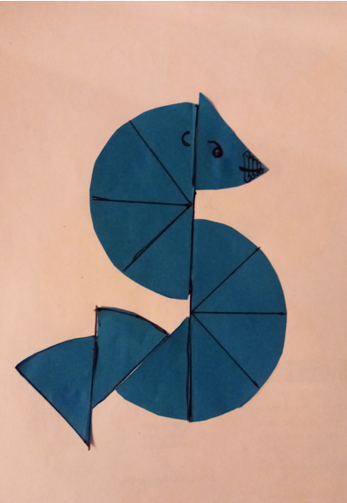

El patrón está formado por octavos, el reto es que busques la pieza equivalente, para la primera imagen en la cabeza necesitas un entero, para las orejas necesitas dos octavos, un cuarto para el pecho del zorro, es lo mismo dos octavos y un cuarto son fracciones equivalentes.

Ahora sigue un medio para su cuerpo, para la cola necesitas tres cuartos, uno para cada pata y otro para la cola.

Para el caballito de mar necesitarás un cuarto para la cabeza, la nuca y cuello tienen cuatro octavos, entonces necesitas un medio, la panza lleva también un medio, finalmente la cola lleva tres octavos.

Es un buen momento para evaluar si lograste recuperar lo aprendido sobre fracciones equivalentes. Intenta responder y si necesitas repasar puedes revisar, corregir o hacer ejercicios similares al desafío 48 de las páginas 106 y 107 del libro de tercer año.

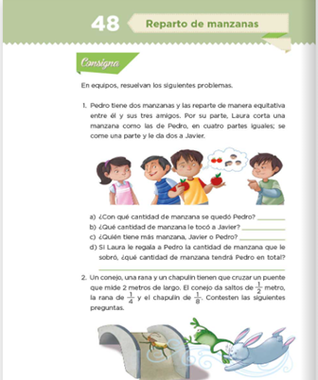
Fuente: https://libros.conaliteg.gob.mx/20/P3DMA.htm?#page/106

Observa la siguiente imagen.

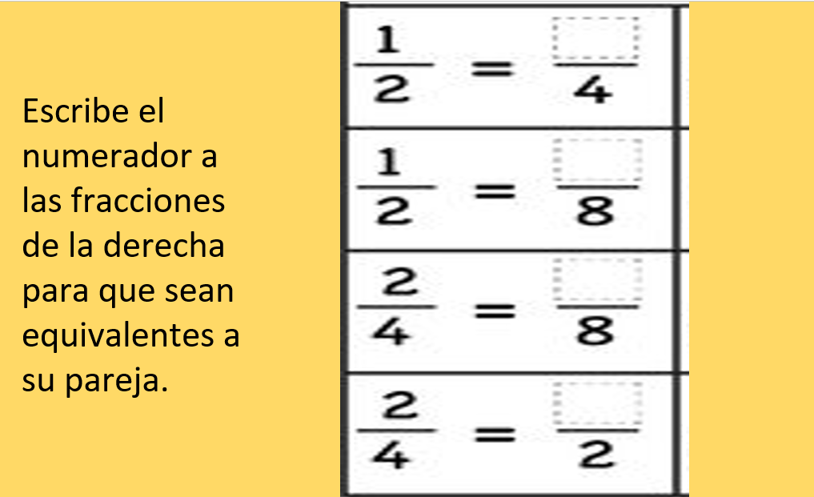

Dice: Escribe el numerador a las fracciones de la derecha para que sean equivalentes a su pareja.

La primera dice: Un medio es igual a ¿Cuántos cuartos? La respuesta es dos cuartos.

La segunda dice: Un medio es igual a ¿Cuántos octavos? La respuesta es cuatro octavos.
La tercera dice: Dos cuartos equivale a ¿Cuántos octavos? La respuesta es cuatro octavos.
La última dice: ¿A cuántos medios equivalen dos cuartos? La respuesta es un medio.

¡Buen trabajo!

Gracias por tu esfuerzo.
Para saber más:

https://www.conaliteg.sep.gob.mx/primaria.html

